Titel: De ontdekte vluchttunnel van Oost- naar West-Berlijn
Wie heeft de vluchttunnel al dat niet expres verraden?

We zijn aanbeland in het grensgebied tussen Oost- en West-Berlijn, op een moment ergens tussen 1961-1989.

Introductie:
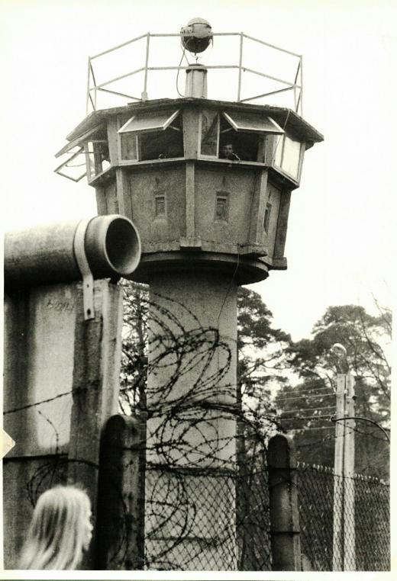
“Bukkend in het gras laten we onze ogen wennen aan het donker. Ik loop tien meter vooruit. Mijn vriend Sepp sluit aan. In een grote boog om de wachttoren, nog 250 meter naar het riviertje. Het kost ons vier bange uren. Voorzichtig zakken we het water in. Ineens is er een oorverdovend geluid. Wat is het?! Een explosie of kogels vanuit de wachttoren? We schieten door het water en rennen naar de eikenbomen even verderop. De stilte komt terug. Om half vijf ’s nachts zien we de eerste huizen. West-Berlijn, we zijn er. Onze vlucht is gelukt!

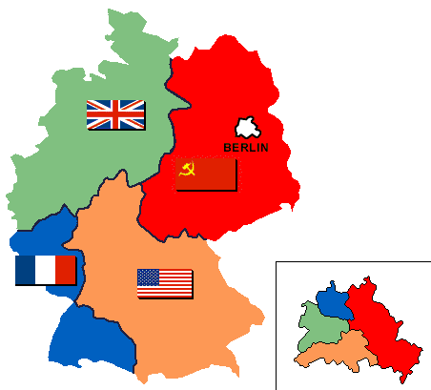
Kort daarna wordt ons gevraagd mee te helpen bij het graven van een geheime tunnel. Wij hoeven niet lang na te denken. Een Italiaanse jongen en meisje, Leonardo en Beatrice, willen hun Duitse studievriend Nico uit Oost-Berlijn naar de andere kant van de Muur halen. De gevaren kennen wij, maar juist daardoor twijfelen wij geen moment. Wij weten hoe moeilijk het leven aan de andere kant van de Muur is.

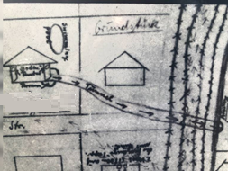
Beatrice komt met het briljante idee de kelder van een leegstaande bakkerij te huren in West-Berlijn. Als wij net doen alsof er een ‘foto-lab’ in komt, dan mag er geen licht naar binnen komen en kunnen wij alles verduisteren! Hierdoor kunnen wij met z’n vieren ongestoord, vierentwintig uur per dag, werken aan de tunnel. Liggend op onze rug hakken we in diensten van zes uur het leem weg, leggen we elektriciteit aan en bouwen we een afvaltransportsysteem. Zo graven we de 135 meter lange tunnel vanuit een oud pand in West-Berlijn onder de Muur door.
Eindelijk. Na lange tijd graven is het moment daar. De kelder in Oost-Berlijn is donker op het moment dat ik uit de schacht kruip. Voorzichtig open ik de kelderdeur. Ik hoor stemmen van de bewoners, maar ik moet de gang op. Zijn we met graven wel echt bij huisnummer 7 uitgekomen? In mijn zwarte overall loop ik naar de voordeur en ik stap heel voorzichtig naar buiten. Links een grenswacht, mijn hand klem ik om het pistool.
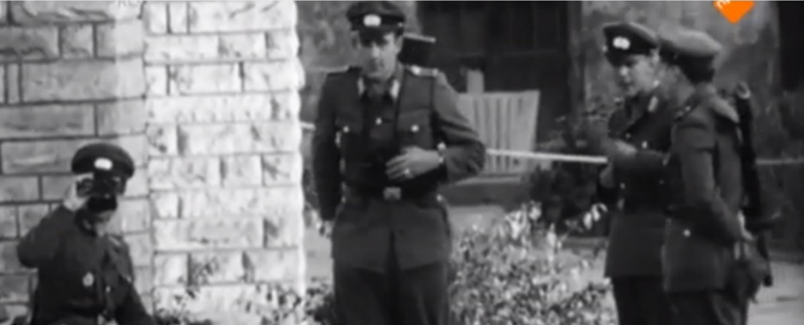

Snel kijk ik: ‘nummer 7’! Een grauw, troosteloos huis dat wordt bewoond door Leni en Paul Schumacher, en hun dochter Clara. We zitten goed! Het rode laken kan binnenblijven, het witte laken hang ik snel over het balkon van de kamer. Onze koeriers in Oost-Berlijn, die uitzicht hebben op het balkon, geven de vluchtelingen het teken voor vertrek. Het is tegen zes uur ’s avonds, de deurklink gaat naar beneden. Het eerste groepje komt zachtjes binnen.

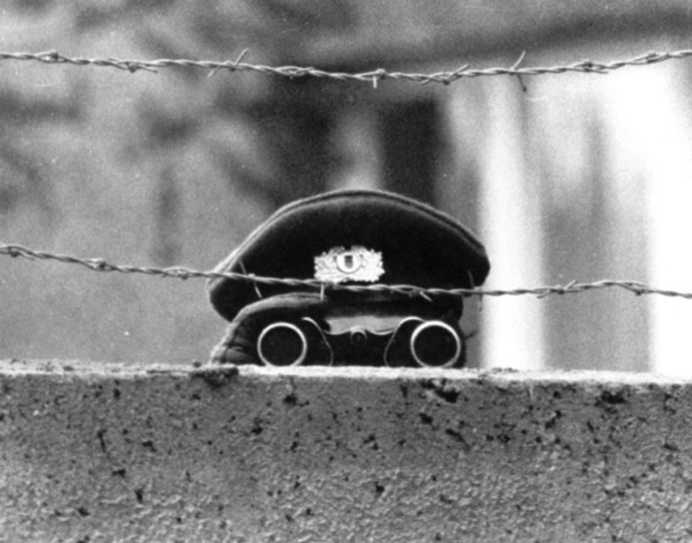
Terugblikkend krijg ik nog steeds tranen als ik eraan denk. Door onze tunnel zijn uiteindelijk 29 mensen gevlucht, op weg naar een nieuw, beter leven. Toch heb ik een licht wrange nasmaak. Meer mensen hadden via onze tunnel hun weg kunnen vinden van het onvrije Oost- naar het vrije West-Berlijn... Want de tunnel werd al snel ontdekt door de Stasi, de Oost-Duitse inlichtingendienst. De Stasi had op één of andere manier te horen gekregen dat zich achter de kelderdeur bij Leni en Paul een vluchttunnel bevond, onder de Muur door. Of de tunnel is verraden, of dat iemand onvoorzichtig is geweest en per ongeluk zijn mond voorbij heeft gepraat; het is voor mij tot op de dag van vandaag een raadsel…”

Emma Weber

De opdracht
In twee- of drietallen proberen jullie erachter te komen wie ervoor heeft gezorgd dat de Stasi de vluchttunnel heeft ontdekt. Hoe jullie dit aanpakken mogen jullie zelf weten, maar hieronder staan een paar tips:
- Lees met elkaar goed de bronnen en de introductie door.
- Leg de bronnen vervolgens geordend neer en/of schrijf eventueel de gegevens op die bij elkaar horen.
- Overleg met elkaar wie er schuldig kan zijn geweest aan de ontdekking van de vluchttunnel.
- Wees kritisch. Vraag jezelf telkens af: ‘Hoe komt dit?’, ‘Is dit waar?’, ‘Wie zegt dit?’, ‘Wat wil iemand daarmee bereiken?’, ‘Wordt hier wel het hele verhaal verteld?’, enzovoort.
Wanneer jullie de bronnen goed hebben bestudeerd en denken te weten wie de vluchttunnel al dan niet expres of per ongeluk heeft verraden, kunnen jullie het invulblad ophalen bij de docent. De uitkomsten van de groepjes gaan we klassikaal bespreken. Iedereen moet kunnen uitleggen hoe hij/zij aan de antwoorden is gekomen. Want het gaat om het beargumenteren van de bevindingen van jullie historische zoektocht.
De ontdekte vluchttunnel van Oost- naar West-Berlijn

Klas: ……………………………………………………
Namen: ……………………………………………………
……………………………………………………
…………………………………………………….
- Wie denken jullie dat de vluchttunnel heeft verraden of per ongeluk heeft verklikt?
………………………………………………………………………………………………….
- Welke bewijzen hebben jullie daarvoor uit de bronnen gehaald?
Doe het zo: ‘Bron: …[nummer]... bewijs: …………………’
……………………………………………………………………………......………………………………………………………………………………………......………………………………………………………………………………………..……………………………………………………………………………………......…………………………………………………………………………………………………..………………………………………………
…………………………………………………………………………………………………...
- Wie zou volgens jou de tunnel ook kunnen hebben verraden, of heeft zijn mond per ongeluk voorbijgepraat?
………………………………………………………………………………………......
- Uit welke bronnen zou dit kunnen blijken?
Doe het zo: ‘Bron: …[nummer]... bewijs: …………………’
…………………………………………………………………………………......…………………………………………………………………………………………......………………………………………………………………………………………......………………………………………………………………………………………………......…………………………

De personen in de bronnen:
West-Berlijn
- Emma Weber (v), vriendin van Sepp
- Sepp Müller (m), vriend van Emma
- Beatrice Bianchi (v), vriendin van Leonardo
- Leonardo Fedeltà (m), vriend van Beatrice
- Onbekend persoon (v): ziet Emma uit de bakkerij komen
Oost-Berlijn
- Familie Schumacher (nr. 7 Karl-Marx-Straße)
  - Leni (v) werkt in een fabriek
  - Paul (m), werk in een fabriek en is collega van Johann
    - Clara (v), zit in dezelfde klas als Lenin
- Familie Wolff (nr. 9 Karl-Marx-Straße)
  - Hendrika (v), werkt in een levensmiddelenwinkel
  - Johann (m), werk in een fabriek en is collega van Paul
    - Lenin (m), zit in dezelfde klas als Clara
- Nico Schiltmeijer (m) = studievriend van Beatrice en Leonardo
- Maria Fischer (v) = koerier/hulp bij ontsnappen via tunnel, kent Leonardo en Emma
- Jurgen Rettig (m) = docent staatsburgerkunde, Clara en Lenin zijn twee van zijn leerlingen
- Erich Mielke (m) = ‘baas’ van de Stasi
- Margot Honecker (v) = politica, wordt benoemd tijdens een gesprek tussen Johann en Lenin
- Emil Cramer (m) = grenswacht nabij de Karl-Marx-Straße
- ‘de Stasi’ = de dienst die alles en iedereen in de gaten houdt, zodat de inwoners van de DDR volgens de principes van het communisme leven
Man-vrouwverhouding | Man | Vrouw
m.b.t. aanwezige personen | 9 | 8
m.b.t. aanwezige afbeeldingen | 7 | 5
m.b.t. wie aan het woord? | 11 | 11

Een aantal mogelijke antwoorden op de vraag wie de vluchttunnel heeft verraden of per ongeluk heeft verklikt:

Verraden door (in willekeurige volgorde):
- Emil Cramer (grenswacht in Oost-Berlijn)
A.d.h.v. bron 6, 13 en 24: Emil houdt als grenswacht alles in de gaten. Hij komt op een koude dag over de vloer bij fam. Schumacher om zich op te warmen. Wellicht merkt hij als grenswacht wat verdachts aan personen zoals Leonardo, die regelmatig op en neer reist tussen West- en Oost-Berlijn. Wellicht d.m.v. de gezichtsherkenningscursus?
- Johann Wolff (van de fam. Wolff, buren van fam. Schumacher)
A.d.h.v. bron 9, 16 en 18: Johann is zeer trots op de DDR. Hij werkt samen met Paul Schumacher, zijn buurman. Hij spreekt mr. Rettig, een docent van zijn zoon. Wellicht hoort hij via hem over de kritische opmerkingen van Clara?
- Jurgen Rettig (docent in Oost-Berlijn)
A.d.h.v. bron 10, 12, 14 en 15: Jurgen is docent staatsburgerkunde. In zijn klas zitten Clara en Lenin. Uit de info blijkt dat scholen doordrenkt waren van het communistische systeem. De docenten waren vaak overtuigd communisten. Informant van de Stasi?
- ‘Onbekend persoon’ (in West-Berlijn)
A.d.h.v. bron 1 en 17: Een onbekende vrouw ziet Emma Weber in overall en onder het zand de woning verlaten. Het blijkt dat de Stasi ook in West-Berlijn oren en ogen heeft lopen.
- ‘De Stasi’ (de ‘staatsveiligheid’), als instituut
A.d.h.v. bron 22 en 25: De Stasi luistert o.a. telefoongesprekken af. Wellicht krijgen zij op die manier wat mee van de gesprekken tussen Leonardo en Nico, over de ontsnapping. Verder heeft de Stasi overal informanten lopen.

Per ongeluk verklikt/verraden door (in willekeurige volgorde):
- Emma Weber (in West-Berlijn, één van de gravers)
A.d.h.v. bron 1 en 17: Beatrice blijkt onzorgvuldig als zij de bakkerij uit komt: zij zit onder het zand, waar een onbekende vrouw haar op aanspreekt.
- Clara Schumacher (dochter van Leni en Paul)
A.d.h.v. bron 7 en 15: Clara blijkt kritische vragen/opmerkingen te maken op school. Mr. Rettig (de docent staatsburgerkunde) en Lenin horen dat…
- Leonardo Fedeltà (in West- en Oost-Berlijn, één van de gravers)
A.d.h.v. bron 19: Leonardo blijkt onvoorzichtig tijdens het telefoongesprek met Nico. Wordt hij misschien afgeluisterd? En, hij reist veel tussen West- en Oost-Berlijn. Valt dat niet op?
- Leni Schumacher (vrouw van Paul, moeder van Clara)
A.d.h.v. bron 21 en 23: Leni wil graag familie bezoeken buiten de DDR. Hierna blijken mensen meer wantrouwend te kijken naar de fam. Schumacher, zo blijkt uit het verslag van Maria Fischer.

Toevallig ontdekt door:
- Lenin Wolff (zoon van Johann en Hendrika)
A.d.h.v. bron 26: Lenin wordt op pad gestuurd door zijn moeder om tegen de buren te zeggen dat de was nog buiten hangt, in de regen… Ziet hij dan iets van de vluchttunnel/de vluchters?

Bronnen die voornamelijk een beeld schetsen van de situatie, meer ondersteunend zijn en niet direct iemand verdacht maken:
- Bron 2: motieven van Sepp Müller om Oost-Berlijn te verlaten
- Bron 3: Maria Fischer over potentiële plek voor vluchttunnel
- Bron 4: Emma Weber over haar beperkte relatie met de familie Schumacher
- Bron 5: Leni Schumacher over haar werk
- Bron 10: Erich Mielke over de Stasi
- Bron 11: concretisering van hoe een vluchttunnel eruit zag
- Bron 16: toont hoe de fam. Wolff achter de DDR staat
- Bron 20: de militaire parade

Er zijn mogelijk nog andere goede ideeën van de leerlingen!

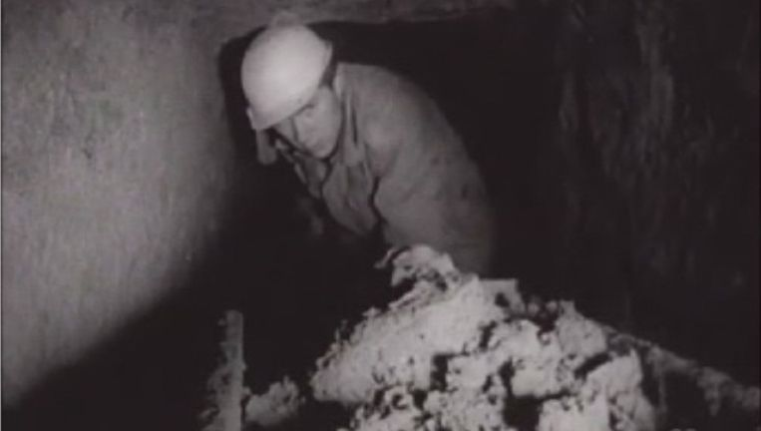
Bron 1:
“Niet het graven van de tunnel is het grootste probleem; dat is het zand! De grenssoldaten kijken vanuit hun appartementen naar het Westen. Wij kunnen daarom geen vrachtwagen laten komen en elk kwartier een kruiwagen met zand naar buiten brengen… Het zand blijft in de kelder. Zo worden er onder andere dubbele bodems aangelegd en luchtmatrassen volgestopt. Ook alle kasten beginnen vol te raken… Wij moeten trouwens niet alleen rekening houden met de grenssoldaten; de Stasi heeft zelfs in het Westen ‘oren en ogen’, zo hoorde ik pasgeleden…”
Leonardo Fedeltà tijdens het graven van de tunnel
Beatrice Bianchi, vriendin van Leonardo en graaft als één van de vier de vluchttunnel

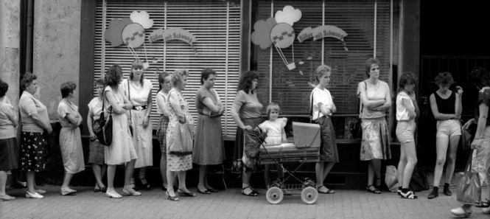
Bron 2:
“In de DDR hielden wij het niet uit. Er was een gigantisch gebrek aan producten, waardoor de winkels snel uitverkocht waren en er vaak lange rijen stonden. Omdat handel met westerse landen vrijwel onmogelijk was vanwege de ontstane spanning, was de DDR gedwongen om alles zelf te produceren.
Een ander voorbeeld waarom wij de DDR hebben verlaten, is dat wij om de paar uur werden gecontroleerd. Emma en ik moesten met ons identiteitsbewijs om onze nek lopen. Zo vernederend.” KA 38/45
Sepp Müller, vriend van Emma Weber.

Bron 3:
“Het DDR-regime heeft ervoor gezorgd dat de gebouwen in de buurt van de Muur allen worden bewoond door trouwe partijleden. Zij zullen niet aarzelen de grenswachten te alarmeren als zij iets verdachts zien. Alhoewel! Ik heb vernomen dat de bewoners van nummer 7, een bescheiden eengezinswoning op de Karl-Marx-Straße, zich niet kunnen vinden in het DDR-regime. Andere buurtbewoners zullen niets merken, omdat zij zich buiten de deur als ieder ander gedragen. Ik denk daarom dat dit de ideale plek is om mensen van Oost- naar West-Berlijn te krijgen.” KA 38
Maria Fischer, inwoner van Oost-Berlijn, spioneert en speelt informatie door aan Leonardo Fedeltà

Bron 4:
“Ik heb Leni, Paul en hun dochter Clara nooit gesproken. Een enkele keer heb ik Leni en Paul vluchtig gezien, als ik het rode laken aan het balkon verving door een witte.”
Emma Weber, maakte samen met Sepp, Leonardo en Beatrice de tunnel

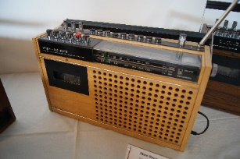
Bron 5:

“Ik werk al ruim 10 jaar, 6 dagen in de week, voor de Sternradio-Fabrik. Het is een groot bedrijf met ruim 3.000 medewerkers. Ik houd mij bezig met de montage van radio’s en televisies.
Mijn man en ik verdienen gezamenlijk net voldoende om goed van te kunnen leven. Wij mogen niet klagen want er zijn mensen die het slechter hebben. Ook zijn er mensen die echt in armoede leven, bijvoorbeeld omdat zij als ‘vijand van de DDR’ zijn bestempeld en daardoor geen baan kunnen krijgen. Ik gun deze mensen zoveel beter.”
Leni Schumacher, woont samen met haar man Paul en dochter Clara op nr. 7 van de Karl-Marx-Straße, in Oost-Berlijn KA 37 en 38

Bron 6:
“Wij werken als grenswacht met een roulatiesysteem. Wij worden telkens in of vlakbij één van de 116 wachttorens geposteerd, en met een collega-grenswacht die wij niet kennen. Het idee hierachter is dat wij ons werk goed doen, dat wij álles rapporteren aan de Stasi wat wij hebben gezien en gehoord. Vanzelfsprekend natuurlijk.
Ich bin immer bereit!” KA 38/45
Emil Cramer, grenswacht aan DDR-kant (Oost-Berlijn)

Bron 7:
“Clara, denk alsjeblieft na over alles wat je zegt en doet. Doe en zeg niets voordat je na hebt gedacht over de mogelijke gevolgen.”
Paul Schumacher met wijze raad aan zijn dochter Clara

Bron 8:
“Ik heb alleen maar redenen om tevreden te zijn in de DDR. Er is structuur, zekerheid. Ik werk in de Konsum, een levensmiddelenwinkel. Mijn man werkt in de fabriek en onze zoon krijgt goed onderwijs. De straten zijn schoon, nergens is graffiti en als vrouw kan je ’s avonds veilig alleen over straat. Soms is er een tekort aan producten, maar wat er is, is van goede kwaliteit.’
Hendrika Wolff, getrouwd met Johann en moeder van Lenin KA 38

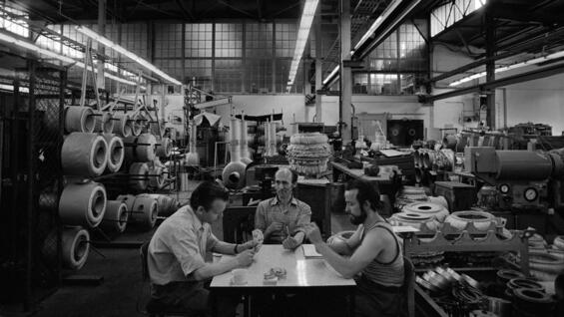
Bron 9:
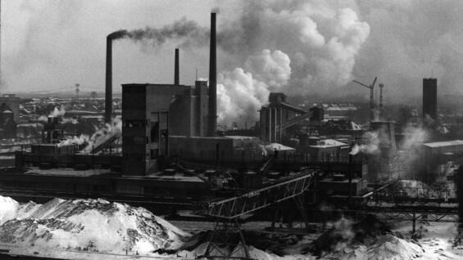

“Ik werk al jaren in de fabriek. Op vrijdagavond speel ik na het werk meestal nog een potje kaart met buurman Paul en een andere collega. Zij laten zich niet in hun kaarten kijken. Maar, dat is nu eenmaal zo.”
Johann Wolff, woont samen met Hendrika en zoon Lenin op nr. 9 van de Karl-Marx-Straße.

Bron 10:
“Ik, Erich Mielke, ben de trotse voorzitter van het Ministerium für Staatssicherheit, de Stasi. Mijn hoofdkwartier is gevestigd in Oost-Berlijn. Mijn mensen zien erop toe dat iedere DDR-burger de juiste weg bewandelt.”
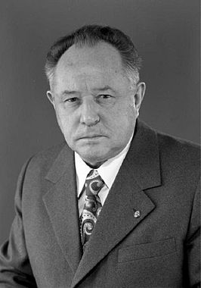
Herr Mielke vervolgt zijn introductie met een handmatige opsomming.
“Eins: Wees streng in de communistische leer!
Zwei: Geloof in de staat!
Drei: Wantrouw de kapitalistische klassenvijand!
Vier: Wees gezagsgetrouw!”
Nadat Herr Mielke een sigaret heeft opgestoken, gaat hij verder.
“Kijk, er zijn mensen die verkeerd denken en zich buiten de gebaande socialistische paden begeven. Daar komen wij snel genoeg achter met de informatie van 90.000 voltijdse medewerkers en naar schatting 200.000 Inoffizielle Mitarbeiter, burgerinformanten. Er worden dan passende maatregelen genomen.” KA 38 en 45
Erich Mielke, als Duitse politicus van 1957 tot 1989 voorzitter van het Ministerium für Staatssicherheit, de ‘Stasi’

Bron 11:
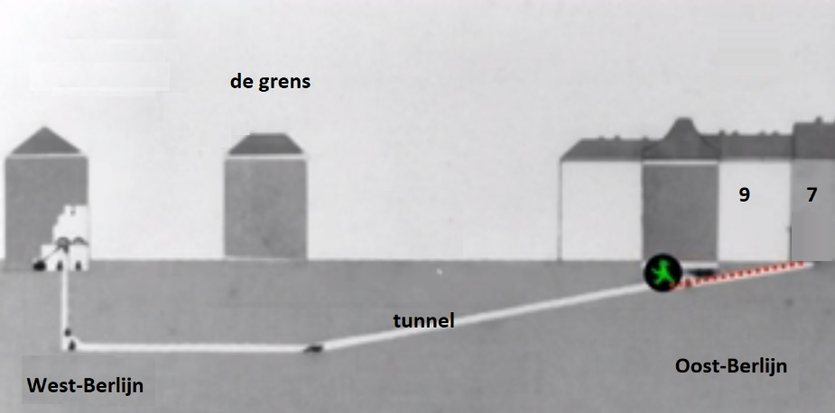
Dwarsdoorsnede van de vluchttunnel.
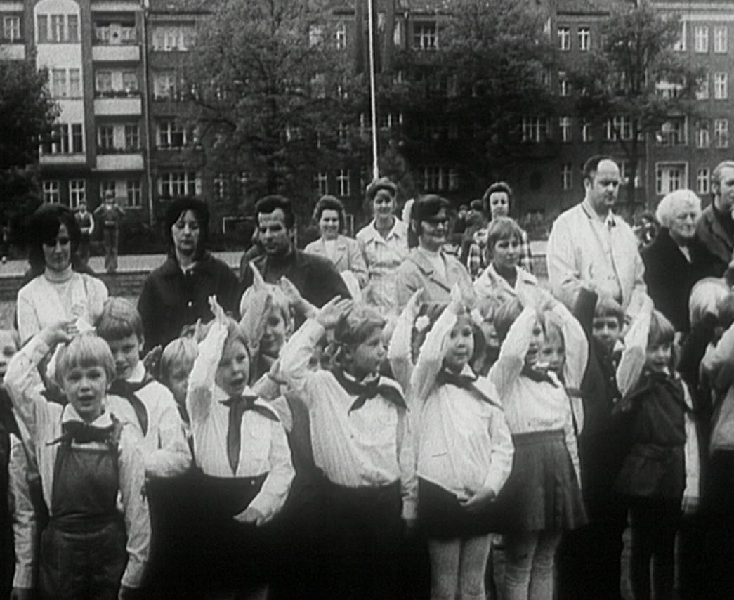
Bron 12:
Op school begonnen de lessen tussen zeven en acht uur ’s ochtends. Eens in de zoveel tijd was er een appèl. Op het ritme van trommels werden de vlaggen van de DDR en de jeugdbeweging Freie Deutsche Jugend (FDJ) het schoolplein opgedragen. De leerlingen droegen hun pionier- en FDJ-uniformen bij deze gelegenheid en er werden liedjes gezongen, zoals "Brüder zur Sonne zur Freiheit" (=broeders, naar de zon! naar de vrijheid!) of een “Kleine weiße Friedentaube" (=kleine witte vredesduif)

Het onderwijs stond in het teken van de vorming van de ultieme socialistische burger: streng in de communistische leer met een vast geloof in de staat, een diepgeworteld wantrouwen tegenover de kapitalistische klassenvijand (=het Westen) en gezagsgetrouw. KA 37 en 38
Een oude foto met onder andere:
Lenin Wolff (links) en Clara Schumacher (midden)

Bron 13:
TRINNGGGGGGG! Rond zeven uur ’s avonds werd er aangebeld bij Leni en Paul.
“Leni, kan jij de deur opendoen?” zei Paul. Leni deed open, een ijzige kou kwam haar tegemoet. Op de stoep stond een grenswacht, in uniform en met een geweer over zijn schouder, ongeduldig wachtend. Leni schrok, had zij de deur van de kelder wel dicht gedaan? Leni stotterde: “Uhm, goede-... goedemiddag meneer, wat k-kan ik voor u doen?”
Grenswacht Emil keek haar met een ijzingwekkende blik aan: “Dag mevrouw, ik sta even verderop op wacht bij de antifascistische beschermingsmuur. Mijn handen zijn koud dus ik kom bij u naar binnen. Maakt u een kop koffie? Zwart.”
Grenswacht Emil Cramer over de vloer bij Leni en Paul Schumacher, woonachtig op de Karl-Marx-Straße, nummer 7.

Bron 14:
“Manipuleren. Dat is de methode van de imperialisten, de kapitalisten, van hun pers, radio en televisie, om het volk te bedriegen en klein te krijgen.”
Jurgen Rettig, docent staatsburgerkunde, met in zijn klas onder andere Clara Schumacher en Lenin Wolff KA 37, 38 en 45

Bron 15:
“Meneer Rettig, wat is de methode van de imperialisten? Man-mani-… ohja, manipuleren! Ik begrijp het nog niet helemaal... Waarom worden mensen in de BDR door het kapitalistisch systeem bedrogen en klein gekregen? Als ik bijvoorbeeld met moeders televisie kijk en beelden van West-Berlijn zie, dan zijn die mensen vaak vrolijk. En, familie van ons in de West-Duitse stad Essen gaat meerdere keren per jaar op vakantie…” KA 38 en 48
Clara Schumacher, dochter van Leni en Paul van nr. 7 op de Karl-Marx-Straße

Bron 16:
“Dag jongen, hoe was je dag op school?” vroeg Johann Wolff aan zijn zoon Lenin.

Lenin: “Heel interessant vader! Wij begonnen vandaag met staatsburgerkunde. De klassenfilosofie van Lenin hebben wij behandeld, de man die wij allen zo bewonderen vader. Meneer Rettig complementeerde mij met mijn naam!
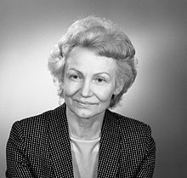
Daarna zijn wij verdergegaan met de twee economische systemen, het socialisme en het uhm… kapitalisme. Wist je dat arbeiders in de BRD en Verenigde Staten worden uitgebuit? Die grote auto’s aan de andere kant van de muur zijn alleen maar Westerse propaganda.
En, ohja! Bij het vak Wehrkunde kwam een militair langs die ons uitlegde hoe zijn geweer werkt. Wij mochten zelfs even zijn geweer beethouden! Ik kan niet wachten om ook te mogen beginnen met schietoefeningen vader!”

“Mooi, zoon. Deze Vormilitärische Ausbildung hebben wij te danken aan politica Margot Honecker van de Sozialistische Einheitspartei Deutschlands.”
Margot Honecker
Een gesprek tussen vader Johann en zoon Lenin Wolff, woonachtig op nr. 9 op de Karl-Marx-Straße KA 37 en 38

Bron 17:
“Pardon, mevrouw!”
Ik draai mij om en kijk een lange, dunne vrouw vragend aan.
“Sorry dat ik u stoor, maar u zit helemaal onder het zand.”
Ik schrik. Oh nee toch, ik was net nog in de tunnel geweest om te kijken of de elektriciteit het nog deed. Hoe kan ik nou vergeten mijn kleren van het zand te ontdoen voordat ik naar buiten loop uit de bakkerij?!
“Uhm... Dank u. Wij zijn bezig met het verbouwen van een schuurtje achter de bakkerij.” Ik sla het zand nonchalant van mijn kleren en loop in een snelle pas weg. Ik voel de ogen van de vrouw in mijn rug priemen.
Emma Weber, net nadat zij naar buiten kwam uit het huis aan de Westkant van de Berlijnse Muur

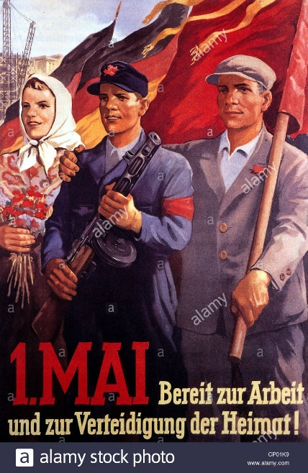
Bron 18:
“Kijk Lenin, het is weer bijna 1 mei, de Tag der Arbeit. Een hele belangrijke dag! Een dag waarop wij onze helden Marx, Lenin en Friedrich Engels zullen vereren, en de slagkracht van het Oost-Duitse leger laten zien. Het is een eer om de fabriek te mogen vertegenwoordigen. Daar spreek ik meneer Rettig, die met nog een aantal onderwijzers je school vertegenwoordigt.
Vader Johann Wolff tegen zijn zoon Lenin KA 37/38

Bron 19:
“Ciao Nico! Met Leonardo. Hoe gaat het? Ik kom vanmiddag bij je langs, sì? Ik kan je alvast verklappen dat we ‘hem’ bijna klaar hebben! Nog even en dan komen we je halen. Je weet waar ‘ie is hè, bij de Sch-…?”
Nico: “SSSTTTTT! Niet allemaal over de telefoon Leo.”
Op fluisterende toon ging Nico verder: “Is het nou wel zo’n goed idee dat je weer langskomt? Ik vind het sehr freundlich, maar je bent al zo vaak gekomen. Valt dat niet op? Geloven de grenswachten wel dat je een ondernemer bent die naar de DDR komt voor zaken?”
Leonardo: “Sì, tranquillo amico! West-Berlijners kunnen makkelijk de grens over. Dat komt helemaal goed vriend!” KA 45
Een telefoongesprek tussen Leonardo Fedeltà (in West-Berlijn) en studievriend Nico Schiltmeijer (in Oost-Berlijn).

Bron 20: Kan eventueel worden geschrapt
Het is een zonnige dag. Langs de tribunes passeren allerlei militaire voertuigen. Overal hangen vlaggen met het embleem van de DDR en het publiek applaudisseert.

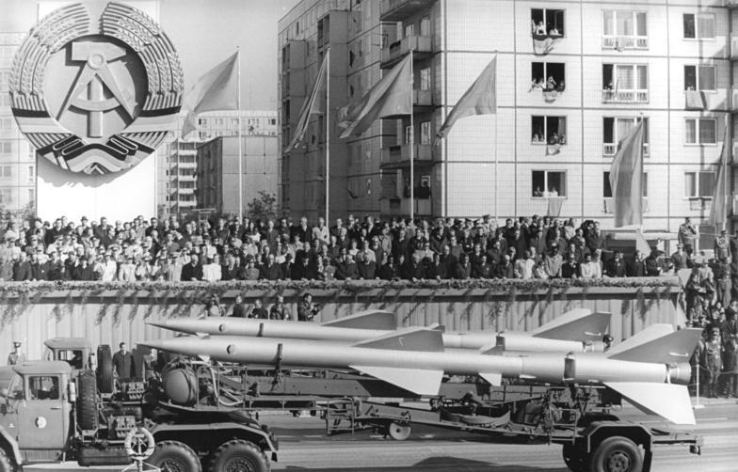
“Guten Tag, Herr Schumacher, wat een toeval u en uw familie hier in deze menigte te treffen. Indrukwekkend hè?”
Paul draait zich om en kijkt in het gezicht van zijn buurman, en diens zoon Lenin. Het is al niet meer op één hand te tellen dat hij Johann Wolff toevalligerwijs tegenkomt buiten het werk. Het zijn doorgedraaide aanhangers van de DDR, zo vindt Paul. Hij laat dit niet merken en zegt op vriendelijke toon: “Schönen guten Tag, Herr Wolff! Het is zeker zeer indrukwekkend. Schitterend!”
Paul Schumacher met vrouw en dochter treffen Johann Wolff en zoon Lenin bij een grote militaire parade, ter ere van het bestaan van de DDR. KA 37

Bron 21:
“Moeder, alle leerlingen hebben van de docent staatsburgerkunde, Herr Rettig, een brief meegekregen. Het gaat over een uitwisselingsprogramma met een school in Moskou. Alles wordt betaald door de DDR. Toch wil ik daar liever niet heen...”
“Lieverd, je vader en ik begrijpen het, maar je bent verplicht om te gaan. Wij zetten al zoveel op het spel... Straks denkt men dat wij tegen de DDR zijn. Ik merk al dat er wat veranderd is, sinds mijn aanvraag voor een bezoek aan mijn zus Simone in de BDR. Wij moeten verdere verdenkingen voorkomen. Je gáát. Einde discussie.”
Gesprek tussen moeder Leni en dochter Clara Schumacher KA 45
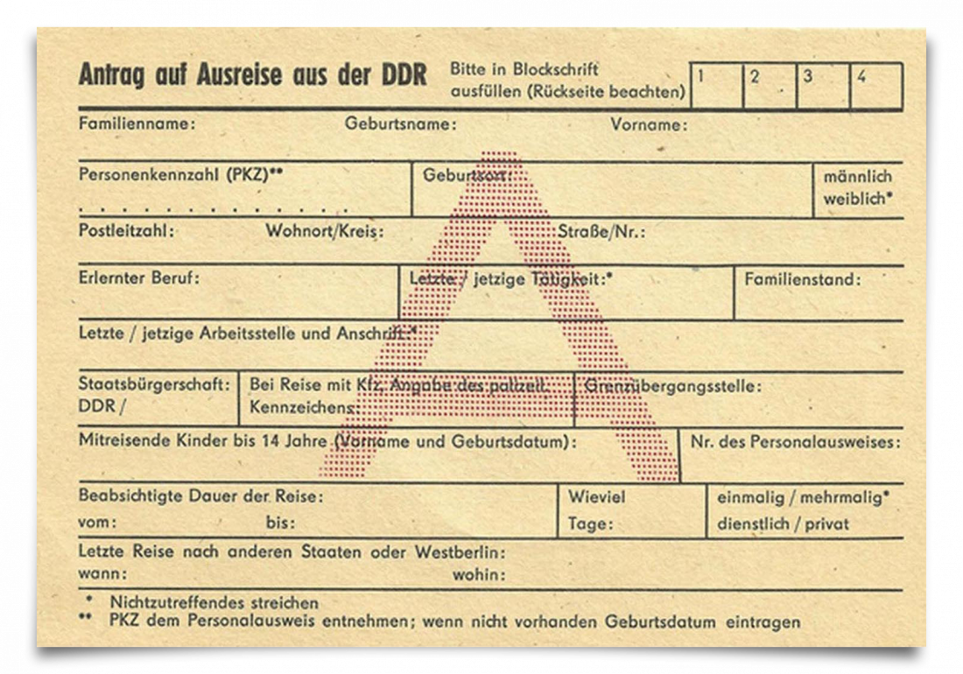

Bron 22:
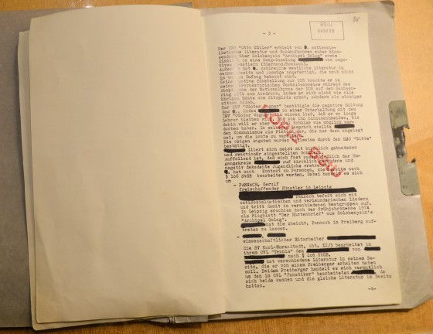
Juist over doodgewone burgers in de DDR maakte de Stasi een onderzoeksrapport, waarin van alles werd genoteerd. Hoe gedraagt die persoon (of zijn/haar kinderen) zich? Wat zegt hij of zij over de DDR? En, wat voor kleding draagt die persoon? Etc…

Bron 23: Kan eventueel worden geschrapt
“Het is oliedom van Leni om juist nu toestemming te vragen om naar familie in de BDR te mogen gaan. De Schumachers wisten zich tot op heden goed als onderdeel van het collectief te presenteren en zij maakten zich niet erg verdacht. Paul en Leni deden namelijk vooralsnog goed mee met de, min of meer verplichte, sociale activiteiten van hun werk. Hun dochter Clara is lid van de Freie Deutsche Jugend en zal op uitwisseling naar Moskou gaan...”
Maria Fischer, betrokken als koerier bij de vluchttunnel en woonachtig schuin tegenover de familie Schumacher KA 45
Bron 24:
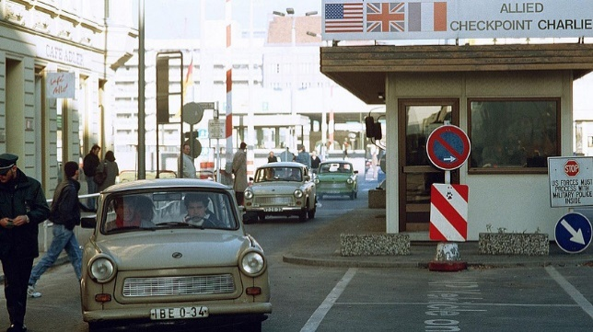
“Alles wat we zien en horen, rapporteren wij. Wie Oost-Berlijn regelmatig in en uit gaan bijvoorbeeld... Verdachte patronen worden door de rapportage al snel zichtbaar. Ook speciale trainingen om beter te worden in het herkennen van mensen, helpt ons ons werk zo goed mogelijk te doen.”
Emil Cramer, grenswacht in Oost-Berlijn
Aantekeningen bij een gezichtsherkenningstraining voor Oost-Duitse grenswachten.
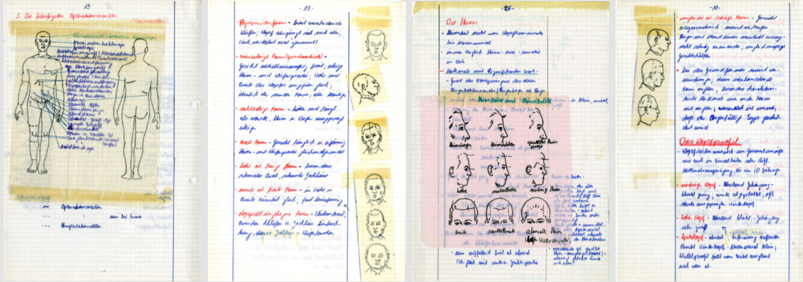

Bron 25:
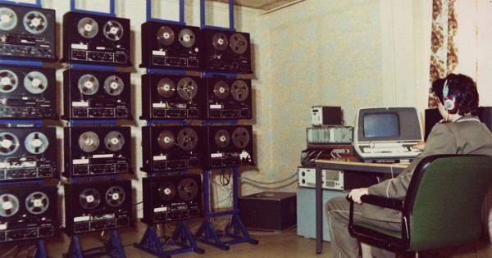
Een medewerker van de Stasi, de Oost-Duitse inlichtingendienst in de DDR. De Stasi luisterde onder andere telefoongesprekken af van verdachte personen en liet afluisterapparatuur plaatsen. KA 45

Bron 26: Kan eventueel worden geschrapt
“Lenin, loop jij even naar de buren om te zeggen dat ze hun schone witte was binnen moeten halen. Het wordt drijfnat door de regen.”
Hendrika Wolff, moeder van Lenin

